Imprime Ecran pour illustration du Rapport

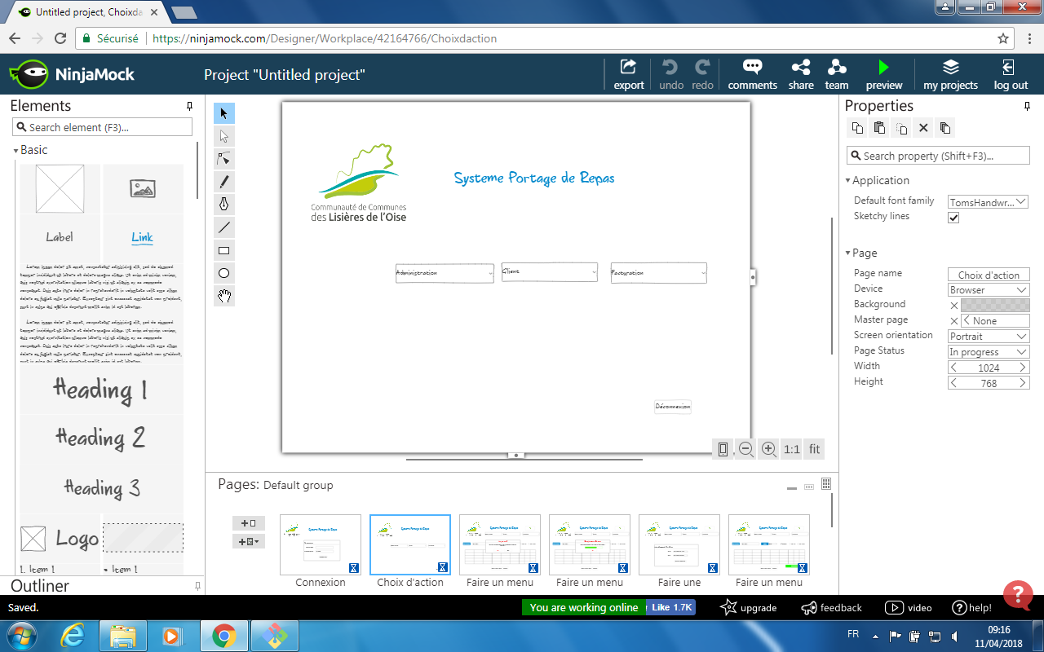
Utilisation de NinjaMock pour réalisation d’une maquette de l’application web à développer

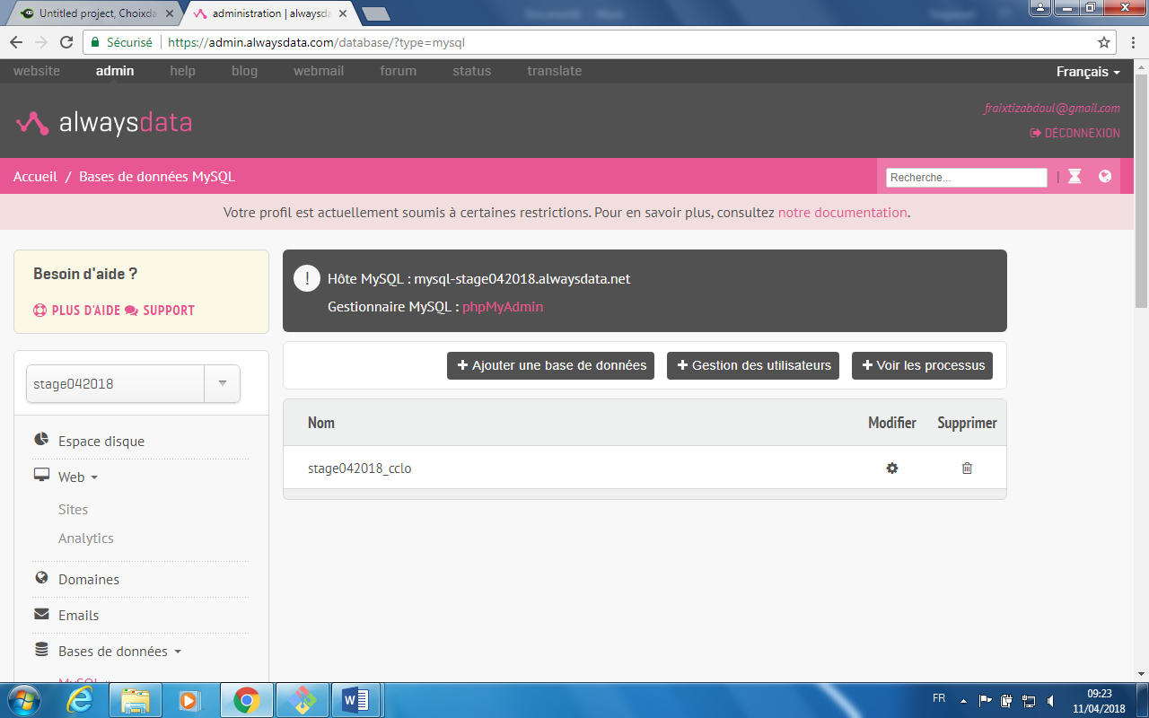
Création de compte pour hébergeur de données en rapport avec la base de données clients/Menu

Planning Prévisionnelle réaliser sous ProjectLibre
/* A noter Jours F rencontré : 1 mai, 8 mai, 10 mai et 21 mai
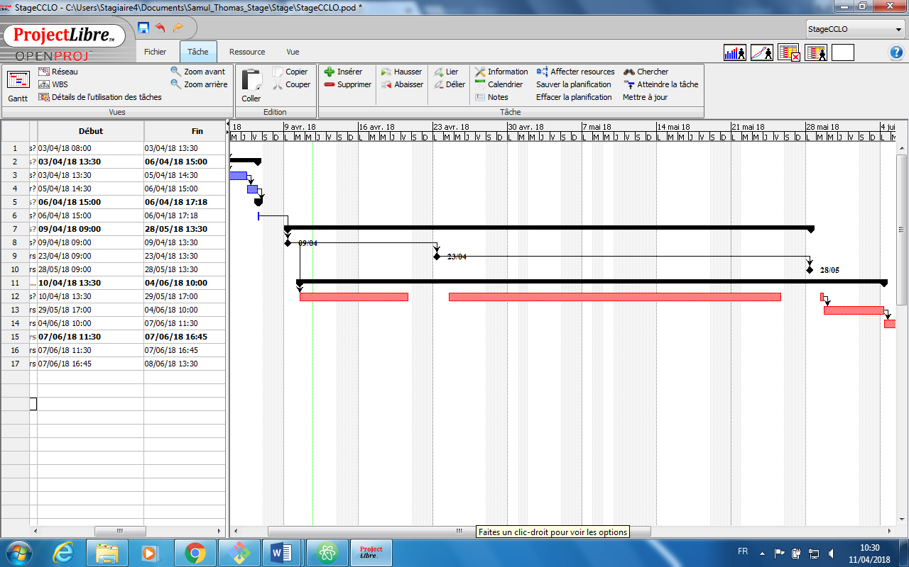
A noter aussi une Journée exceptionnelle 11 mai Dite Journée du Président */

Creation de la base de données avec PHPMYADMIN par le bief d’always data
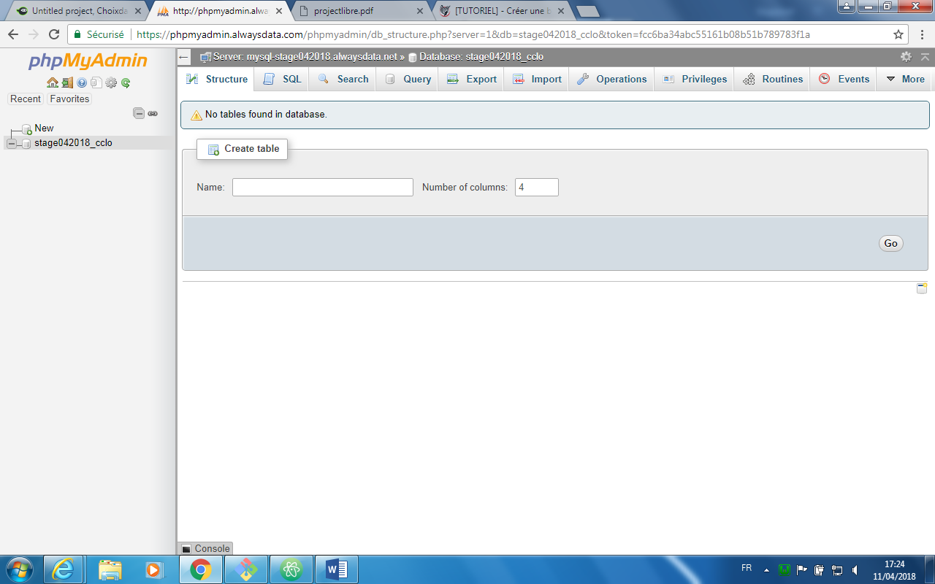

Création des tables de données :
